
Instituto modelo del sur
Trabajo Integrador Domiciliario de matemática 2°
nota: 9 (nueve)
te felicito!!
Criterios de evaluación
- Interpretación de consignas
- Estrategias de resolución
- Lenguaje matemático adecuado en las justificaciones
- Procedimientos elegidos
- Uso de conocimientos previos

Consignas (cada ítem vale 2 puntos)
- Hallar el área sombreada
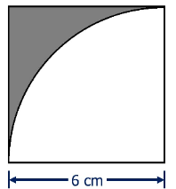
2. Explicar por qué la frase es falsa. “Para calcular el área sombreada, siempre tengo que tener dos figuras (una blanca y otro de color), cuyas áreas se restan”
3. Hallar el área blanca:
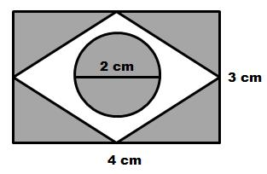
- Pensar y responder: El área sombreada puede calcularse con cualquier tipo de figura? Justifica
- Pensar y responder: Con qué campo numérico (de los trabajados) puedo abordar el tema de área sombreada? Justifica.

1. AS= L.L – π. 6₂: 4=
AS= 6.6 – 3,14. 36: 4=
AS= 36 – 113, 04 =
AS= 36 – 28, 26 = 7, 74 bien (2 puntos)
Cuentas Auxiliares:
AS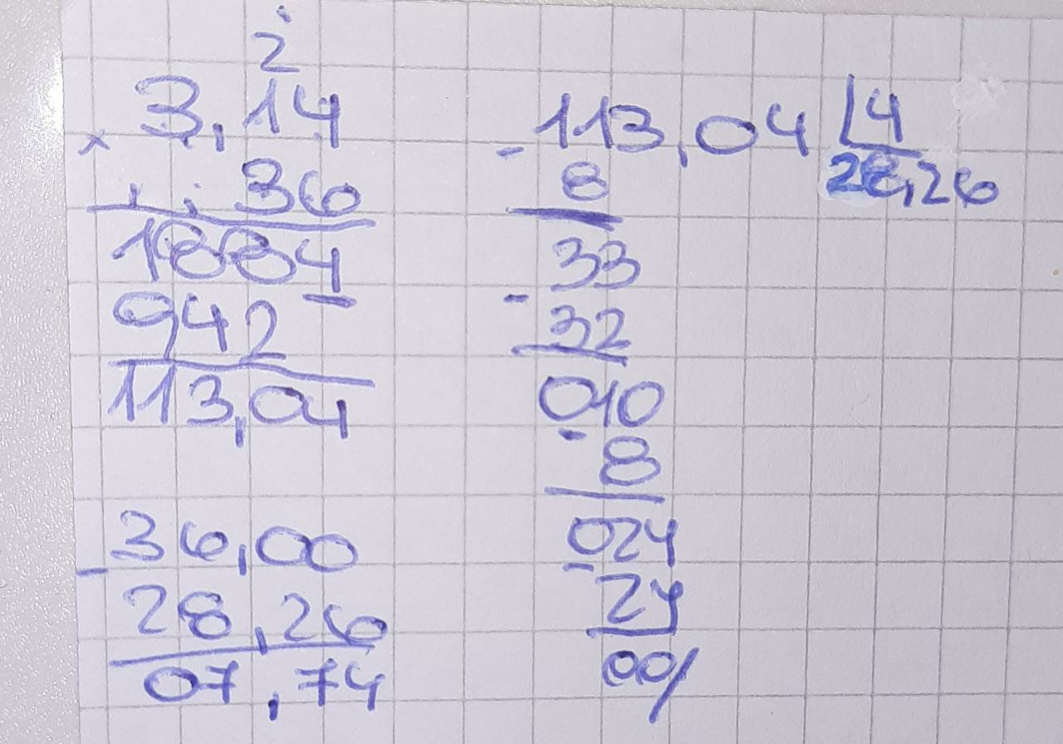
- La frase es falsa porque para descubrir el área sombreada se necesitan dos o más figuras, una dentro de la otra, para luego resolver el área de cada una y restarlas. El resultado será el área sombreada. Bien (2 puntos)

- AS= B. H – D. d: 2 – π. r2 =
AS= 4. 3- 4. 3: 2 – 3,14. 1=
AS= 12- 12: 2 – 3,14=
AS= 12- 2- 3,14=
AS= 6- 3,14= 2,86 bien (2 puntos)
4. Si, se puede calcular el área sombreada de la gran parte de las figuras, mientras se sepa como calcular el área de cada una. Por ejemplo, para calcular el área de un cuadrado hay que usar la formula L.L o L2. Bien (2 puntos)
Por ejemplo:
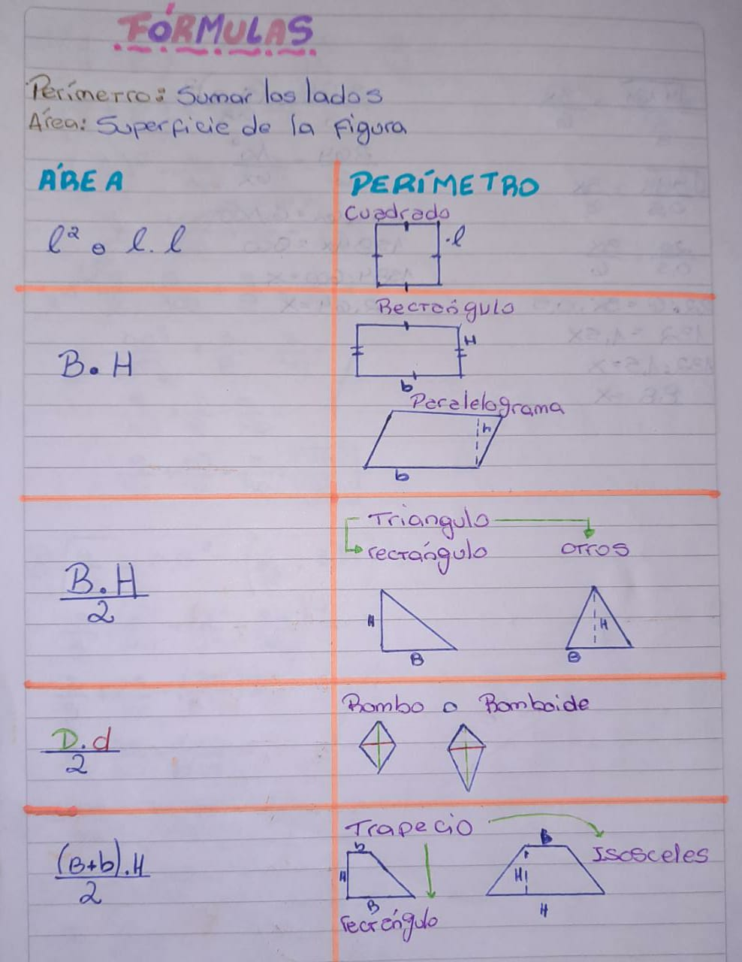

5. El área sombreada se puede calcular con los números que no se pueden escribir en fracción (Los Irracionales). Estos poseen infinitas cifras decimales, no periódicas. Bien- también se pueden calcular con los racionales, entonces la unión de esos conjuntos hace los reales (1 punto)

